おめでとう

子ども県展
「すごいものを見て元気になったスイミー」 二年 山口 紬
「「ふわふわのうさぎとわたしたち」 二年 宇野 結愛
「絵の具のロケット」 三年 堀米 愛
「教室から見えるグラウンド」 五年 宇野 與将
「学校のチューリップが咲いた」 六年 阿部 紗也

西村山地区読書感想文コンクール
「かなへびはいのちがけだ」
竹中 践『かなへび』 三年 鈴木 蓮
「瑠璃色の地球の兄弟達と」
山崎直子『瑠璃色の星 宇宙から伝える心のメッセージ』
五年 田宮 咲空

学習発表会について
今年度は十一月六日（土）授業参観の形で学習発表会を行います。

六日から十一日まで町民体育館で「県美展」開催。どうぞご覧ください。

【１０月の主な行事予定】
１（金）個人面談①  ４（月）個人面談②  5（火）個人面談③  7（木）県美展見学  １２（火）持久走大会（９時半～）  １３（水）持久走大会予備日  １９（火）学力支援チーム授業研  （３・４年） | ２５（月）弁当日  ２６（火）１年秋探し（朝日少年自然の家）  ２７（水）小規模校授業研究会のため、３校時授業  ２８（木）土砂災害想定の避難訓練  ３０（土）ＫGＫ  ※新型コロナ感染状況により変更もあります。
耕
学校通信
河北町立谷地西部小学校
令和 ３年９月３０日
Ｎｏ．２８０
電話 ７１－１１０８

教育目標 ふるさとを大切にし未来をつくる子どもの育成
運動会はどうしてやるの？ 校長 須藤 里佳

ずばり、子どもの成長のためです。
新型コロナ予防に関して厳しく考えると、感染リスクを冒して、運動会などしなくてもいいのではというご意見もあります。ですが、なぜやるのか。それは、子ども達が大きく成長する行事だからです。
子どもの感染が急激に増えていることを踏まえて、昨年度よりも制限を大きくしました。
「盛り上がりに欠ける」という感想もあるでしょうが、一人一人の子ども達の努力や成長を見ていただきました。成長は確かです。

子ども達の運動会のめあてを玄関ホールに貼りました。「種目●●をがんばる！」というものが多い中、5・6年生のめあてが目を引きました。
・勝敗関係なく自分を超えたい ・春の１００ｍの記録をぬく。
・本気でがんばる ・最後まであきらめない
・下学年の見本になれるようにがんばる ・みんなをリードする
・精一杯やる ・みんなと協力する
・係の仕事を責任もってやる
・（応援団しか声が出せないから）応援団の自分は声がかれるまで応援する

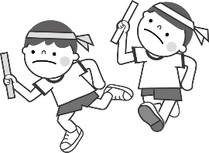

運動会を通して、高学年らしさがぐんと伸びた子どもたちです。何より素晴らしかったのは教師の指示を待って動くのではなく、自分で考えて動く姿が見られたことでした。
また、3，4年生が運動会に向けてどんなことを考えているか作文に書いたというので、読ませてもらいました。一人一人が様々な思いを持っていることが伝わってきました。学年種目で勝つための工夫をいろいろ考えている子、走る練習を家族としている子、係の仕事を真剣にしている子、ライバルと競って頑張っている子、家族に頑張る姿を見せてほめてもらいたいなあと思っている子…。応援の声など制限され、一見静かに見えた運動会ですが、35人の熱い思いがグラウンドにみなぎっていたのだと、改めて思います。

地域の皆様に十分にお見せすることができない令和3年度の運動会でした。しかし、西部っ子35人は、精一杯頑張り、また一回り大きくなったことをご報告いたします。感染予防に関してのご理解・ご協力ありがとうございました。 【運動会全体講評】
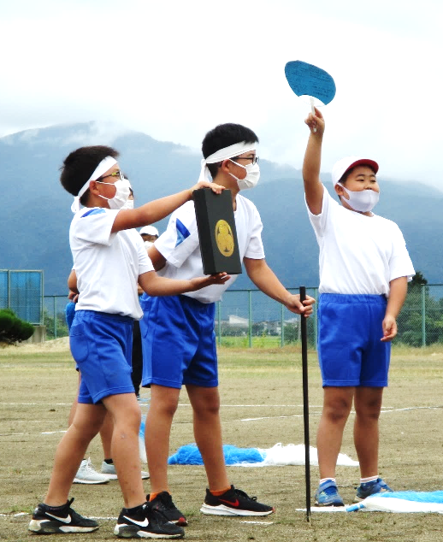
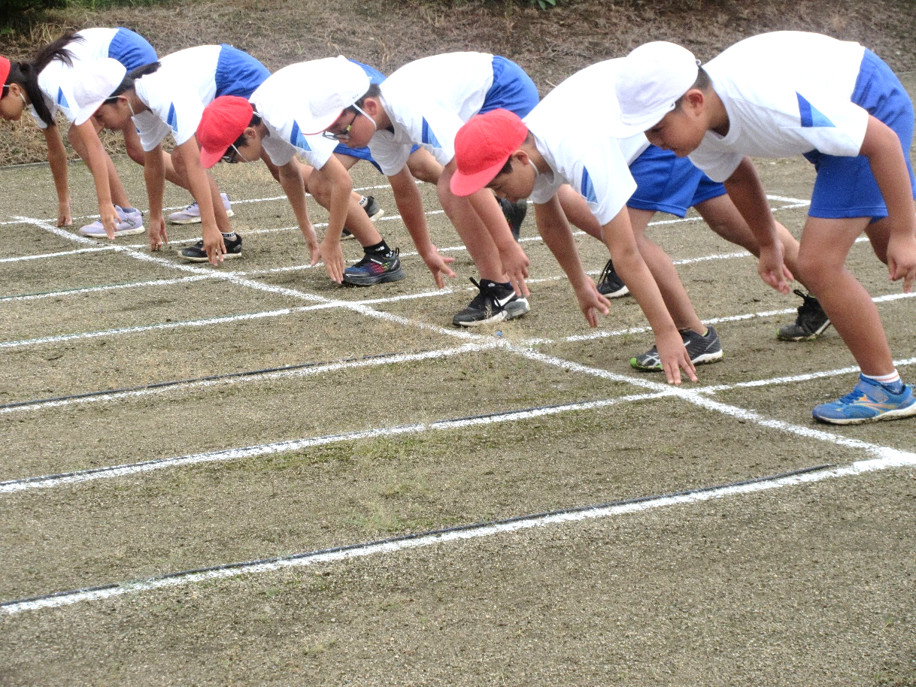
引き継ぐ踊り！ニューウエーブ紅花
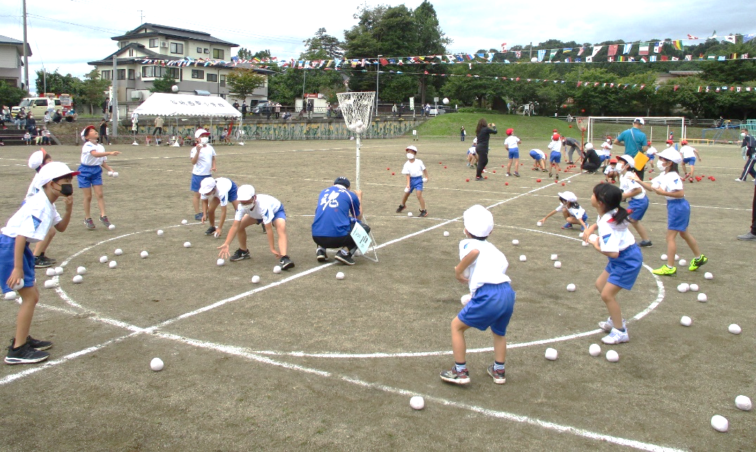
谷地西部小学校大運動会
チーム一丸となって勝利をつかめ西部小

親子種目の代わりに
低・中・高に分かれての「学年種目」を行いました

◆低学年 ― めざせ！フェアリージャパン
◆中学年 ― 大玉転がし
◆高学年 ― どたばたボールとりゲーム

自分達でルールを決めて、工夫した競技でした。

応援合戦は声の大きさではなく、動きとアイディアの勝負！

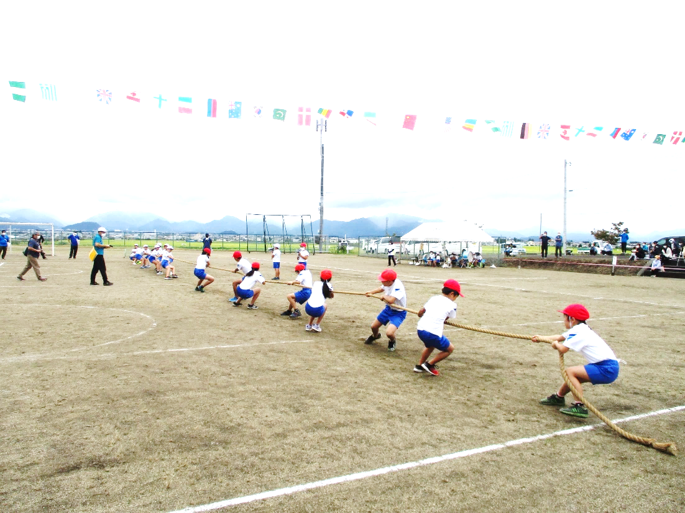
一人一人、本気の走り！
互いに離れて円の外から投げます！
距離をとって縄を持つので、心合わせよう！

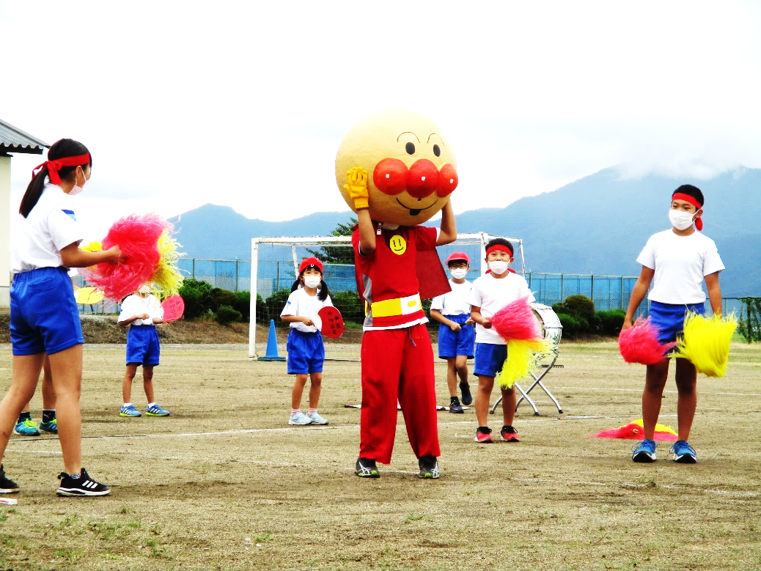
優 勝 赤組 応援賞 白組
準優勝 白組 リレー賞 白組

